Проект планировки (в части установления красных линий) и проект межевания территории в границах кадастрового квартала 59:07:0020114 и 59:07:0020121 р.п. Оверята Пермского края

Том 1
Проект планировки территории Основная часть

2022г.

Состав проекта

№п/п | Наименование
ПРОЕКТ ПЛАНИРОВКИ ТЕРРИТОРИИ
Основная часть
1 | Том 1. Текстовая часть
2 | Чертеж планировки территории. М 1:2000
Материалы по обоснованию
1 | Том.2 Текстовая часть
2 | Фрагмент карты планировочной структуры территории Краснокамского городского округа Пермского края М 1:2000
3 | Схема, отображающая местоположение существующих объектов капитального строительства в том числе линейных объектов, объектов, подлежащих сносу, объектов незавершенного строительства, а также проходы к водным объектам общего пользования и их береговым полосам. Схема границ территорий объектов культурного наследия.  Схема границ зон с особыми условиями территории. М 1:2000
4 | Схема организации движения транспорта и пешеходов. Схема организации улично-дорожной сети. М 1:2000
ПРОЕКТ МЕЖЕВАНИЯ ТЕРРИТОРИИ
Основная часть
1 | Том 3. Текстовая часть
2 | Чертеж межевания территории. М 1:2000
Материалы по обоснованию
1 | Том 4. Текстовая часть
2 | Чертеж материалов по обоснованию проекта межевания территории. М  1:2000

ОСНОВНАЯ ЧАСТЬ ТОМ 1

Положения о характеристиках планируемого развития территории, в том числе о плотности и параметрах застройки территории (в пределах, установленных градостроительным регламентом), о характеристиках
объектов капитального строительства жилого, производственного, общественно-делового и иного назначения и необходимых для функционирования таких объектов и обеспечения жизнедеятельности граждан объектов коммунальной, транспортной, социальной инфраструктур, в том числе объектов, включенных в программы комплексного развития систем коммунальной инфраструктуры, программы комплексного развития транспортной инфраструктуры, программы комплексного развития социальной инфраструктуры и необходимых для развития территории в границах элемента планировочной структуры

Положения о характеристиках планируемого развития территории

Проектом планировки территории предусмотрено выделение элементов планировочной структуры, установления границ зон планируемого размещения объектов капитального строительства, определения характеристик и очередности планируемого развития территории для последующего образования в составе проекта межевания территории земельных участков под объектами капитального строительства различного функционального назначения.

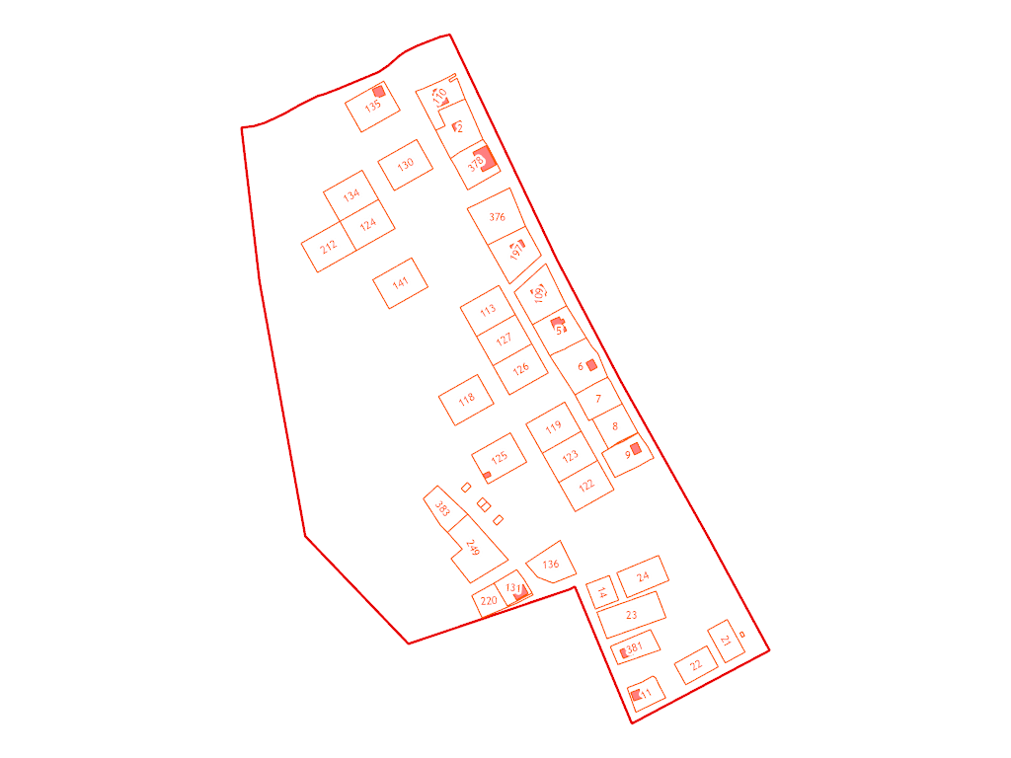
Рис. 1 Ситуационный план кадастрового квартала 59:07:0020114.
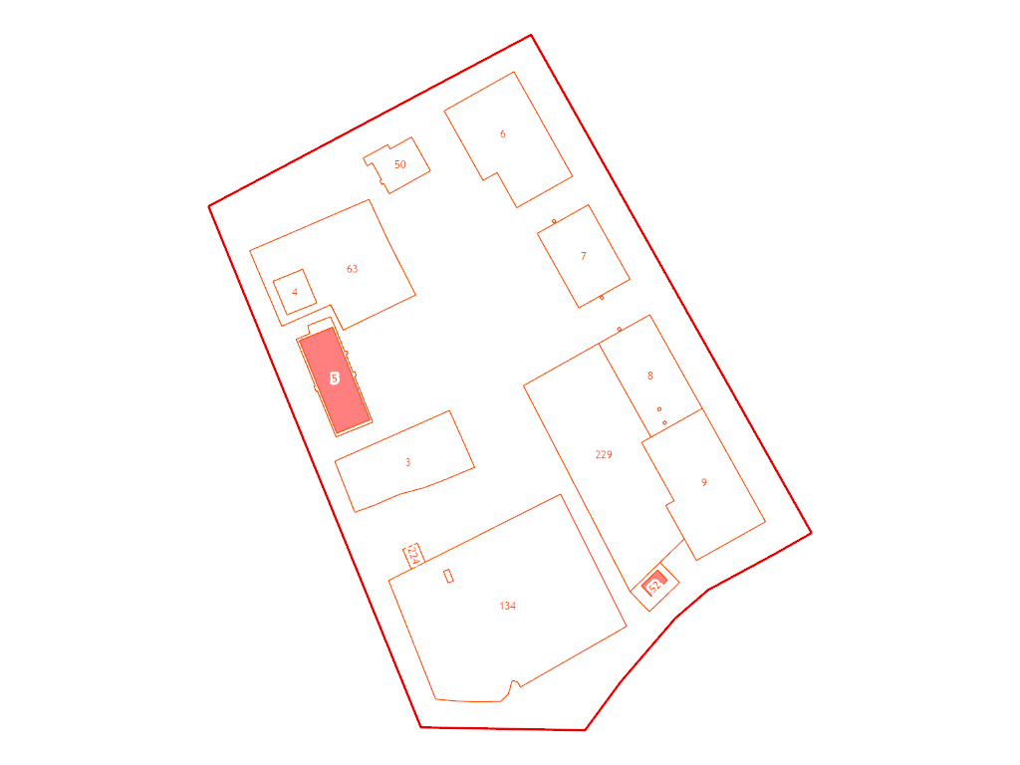
Рис. 2 Ситуационный план кадастрового квартала 59:07:0020114.

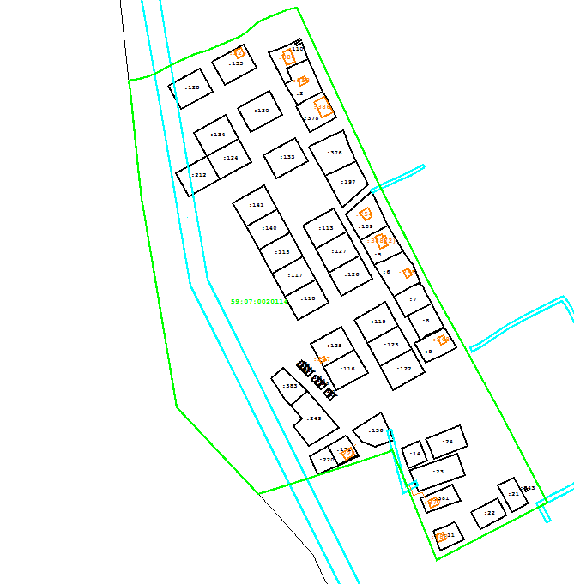
Рис. 3 Территория проектирования кадастрового квартала 59:07:0020114
Общая площадь в границах проектирования 150,515 га.

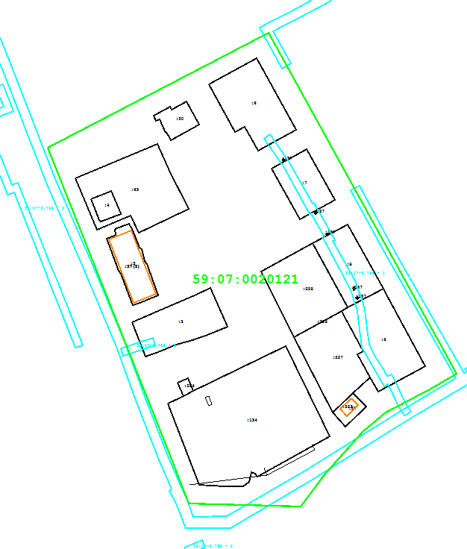
Рис. 4 Территория проектирования кадастрового квартала 59:07:0020121
Общая площадь в границах проектирования 36,625 га.

Сбор исходных данных и материалов для подготовки проекта межевания
территории
В соответствии с Контрактом Управлением градостроительства администрации Краснокамского городского округа Пермского края для разработки проекта межевания было предоставлено Постановление администрации Краснокамского городского округа от 02.03.2022 № 126-п «О подготовке документации по проекту планировки (в части установления красных линий) и проекту межевания территории в границах кадастрового квартала 59:07:0010611 г. Краснокамска Пермского края» Приложение 1.
Был выполнен сбор исходных данных и материалов, необходимых для последующей разработке проекта планировки и проекта межевания и оформления текстовой и графической части. В филиале Федерального государственного бюджетного учреждения «Федеральная кадастровая палата Федеральной службе государственной регистрации, кадастра и картографии» по Пермскому краю (далее – Управление Росреестра по Пермскому краю) были сделаны запросы и получены кадастровые планы территории:
- кадастровый квартал 59:07:0020114 – кадастровый план территории от 16.03.2022 № КУВИ-001/2022-36035538
- кадастровый квартал 59:07:0020121 – кадастровый план территории от 19.05.2022 № КУВИ-001/2022-76073146

По данным Управления Росреестра по Пермскому краю на 16.03.2022 года на государственный кадастровый учет на территории проектирования кадастрового квартала 59:07:0020114 поставлены следующие участки. Данные по земельным участкам, на территории проектирования кадастрового квартала 59:07:0020114 с указанием кадастровых номеров, категории земель, использования земельных участков и адреса, представлены в Таблице 1. Участки снятые с учета, не внесены в данную таблицу.
Таблица 1.
мер п/п | Кадастровый номер объекта недвижимости | Вид объекта недвижимости | Адрес | Площадь или основная характеристика | Категория земель | Виды разрешенного использования
1 | 2 | 3 | 4 | 5 | 6 | 7
1 | 59:07:0020114:1 | Земельный участок | Пермский край, Краснокамский р-н, п Оверята, ул Молодежная, д 95 | 1027 | Земли населенных пунктов | Для индивидуального жилищного строительства
2 | 59:07:0020114:2 | Земельный участок | Пермский край, Краснокамский р-н, п Оверята, ул Молодежная, 93а | 1307 +/-14 | Земли населенных пунктов | Под индивидуальное жилищное строительство
3 | 59:07:0020114:4 | Земельный участок | Пермский край, г Краснокамск, пгт Оверята | 9930 | Земли населенных пунктов | Под объекты общего пользования
4 | 59:07:0020114:5 | Земельный участок | Пермский край, Краснокамский Городской округ, Рабочий поселок Оверята, Улица Молодежная, Земельный участок 85 | 1174 +/-14 | Земли населенных пунктов | Для индивидуального жилищного строительства
5 | 59:07:0020114:6 | Земельный участок | Пермский край, Краснокамский р-н, п Оверята, ул Молодежная | 1457 +/-10 | Земли населенных пунктов | Индивидуальные жилые дома
6 | 59:07:0020114:7 | Земельный участок | Пермский край, г Краснокамск, пгт Оверята, ул Молодежная, 81 | 904 | Земли населенных пунктов | Под жилую застройку Индивидуальную
7 | 59:07:0020114:8 | Земельный участок | Пермский край, г Краснокамск, пгт Оверята, ул Молодежная, 79 | 894 | Земли населенных пунктов | Индивидуальные жилые дома
8 | 59:07:0020114:9 | Земельный участок | Пермский край, г Краснокамск, пгт Оверята, ул Молодежная, 77 | 999 | Земли населенных пунктов | Индивидуальные жилые дома
9 | 59:07:0020114:10 | Земельный участок | Пермский край, Краснокамский р-н, ст Оверята, ул Молодежная | 915 | Земли населенных пунктов | Индивидуальные жилые дома
10 | 59:07:0020114:11 | Земельный участок | Пермский край, Краснокамский р-н, п Оверята, ул Заводская, д 20 | 630 +/-18 | Земли населенных пунктов | Для индивидуального жилищного строительства
11 | 59:07:0020114:14 | Земельный участок | 617050, Пермский край, Краснокамский р-н, п Оверята, ул Заводская, д 26 | 527 +/-8 | Земли населенных пунктов | Объекты торговли, общественного питания, бытового обслуживания, офисы и административные здания
12 | 59:07:0020114:21 | Земельный участок | Пермский край, Краснокамский р-н, п Оверята, ул Молодежная, д 63 | 671 | Земли населенных пунктов | Под жилую застройку Малоэтажную
13 | 59:07:0020114:22 | Земельный участок | Пермский край, Краснокамский район, рп Оверята, переулок Клубный, д 1 | 713 +/-6 | Земли населенных пунктов | Для эксплуатации многоквартирного жилого дома
14 | 59:07:0020114:23 | Земельный участок | Пермский край, Краснокамский р-н, п Оверята, ул Заводская, 24 | 1424 | Земли населенных пунктов | Под жилую застройку Малоэтажную
15 | 59:07:0020114:24 | Земельный участок | Пермский край, Краснокамский р-н, п Оверята, ул Заводская, д 30 | 984 | Земли населенных пунктов | Для эксплуатации многоквартирного жилого дома
16 | 59:07:0020114:28 | Земельный участок | Пермский край, г Краснокамск, пгт Оверята, ул Лесная | 5 | Земли населенных пунктов | опора ЛЭП
17 | 59:07:0020114:29 | Земельный участок | Пермский край, г Краснокамск, пгт Оверята, ул Лесная | 5 | Земли населенных пунктов | опора ЛЭП
18 | 59:07:0020114:30 | Земельный участок | Пермский край, г Краснокамск, пгт Оверята, ул Лесная | 5 | Земли населенных пунктов | Опора ЛЭП
19 | 59:07:0020114:31 | Земельный участок | Пермский край, г Краснокамск, пгт Оверята, ул Лесная | 5 | Земли населенных пунктов | Опора ЛЭП
20 | 59:07:0020114:32 | Земельный участок | Пермский край, г Краснокамск, пгт Оверята, ул Лесная | 5 | Земли населенных пунктов | Опора ЛЭП
21 | 59:07:0020114:49 | Земельный участок | Пермский край, г Краснокамск, пгт Оверята, ул Молодежная | 8142 | Земли населенных пунктов | Под объекты общего пользования
22 | 59:07:0020114:50 | Земельный участок | Пермский край, г Краснокамск, пгт Оверята, ул Молодежная | 412 | Земли населенных пунктов | Под объекты общего пользования
23 | 59:07:0020114:51 | Земельный участок | Пермский край, г Краснокамск, пгт Оверята, ул Молодежная | 355 | Земли населенных пунктов | Под объекты общего пользования
24 | 59:07:0020114:52 | Земельный участок | Пермский край, г Краснокамск, пгт Оверята, ул Молодежная | 609 | Земли населенных пунктов | Под объекты общего пользования
25 | 59:07:0020114:53 | Земельный участок | Пермский край, г Краснокамск, пгт Оверята, ул Молодежная | 1925 | Земли населенных пунктов | Под объекты общего пользования
26 | 59:07:0020114:54 | Земельный участок | Пермский край, г Краснокамск, пгт Оверята, ул Молодежная | 2500 | Земли населенных пунктов | Под объекты общего пользования
27 | 59:07:0020114:55 | Земельный участок | Пермский край, г Краснокамск, пгт Оверята, ул Молодежная | 111 | Земли населенных пунктов | Под объекты общего пользования
28 | 59:07:0020114:56 | Земельный участок | Пермский край, г Краснокамск, пгт Оверята, ул Молодежная | 4213 | Земли населенных пунктов | Под объекты общего пользования
29 | 59:07:0020114:101 | Земельный участок | Пермский край, Краснокамский р-н, п Оверята, ул Заводская | 613 | Земли населенных пунктов | Для ведения огородничества
30 | 59:07:0020114:106 | Земельный участок | Пермский край, г Краснокамск, пгт Оверята, ул Заводская | 5 | Земли населенных пунктов | опора ЛЭП
31 | 59:07:0020114:107 | Земельный участок | Пермский край, г Краснокамск, пгт Оверята, ул Заводская | 5 | Земли населенных пунктов | опора ЛЭП
32 | 59:07:0020114:109 | Земельный участок | Пермский край, Краснокамский р-н, п Оверята, ул Молодежная | 1360 +/-15 | Земли населенных пунктов | Для индивидуального жилищного строительства
33 | 59:07:0020114:110 | Земельный участок | Пермский край, Краснокамский р-н, п Оверята, ул Молодежная | 1024 +/-13 | Земли населенных пунктов | Для индивидуального жилищного строительства
34 | 59:07:0020114:113 | Земельный участок | 617050, Пермский край, Краснокамский р-н, г Краснокамск, п Оверята, ул Заводская | 1200 +/-14 | Земли населенных пунктов | Для индивидуального жилищного строительства
35 | 59:07:0020114:118 | Земельный участок | 617050, Пермский край, Краснокамский р-н, г Краснокамск, п Оверята, ул Заводская | 1200 +/-14 | Земли населенных пунктов | Для индивидуального жилищного строительства
36 | 59:07:0020114:119 | Земельный участок | 617050, Пермский край, Краснокамский р-н, г Краснокамск, п Оверята, ул Заводская | 1200 +/-14 | Земли населенных пунктов | Для индивидуального жилищного строительства
37 | 59:07:0020114:122 | Земельный участок | Пермский край, Краснокамский р-н, тер Оверятское, ст Оверята, ул Заводская, д 34 | 1200 +/-14 | Земли населенных пунктов | Для индивидуального жилищного строительства
38 | 59:07:0020114:123 | Земельный участок | Пермский край, Краснокамский р-н, тер Оверятское, ст Оверята, ул Заводская, д 36 | 1200 +/-14 | Земли населенных пунктов | Для индивидуального жилищного строительства
39 | 59:07:0020114:124 | Земельный участок | Пермский край, Краснокамский р-н, п Оверята, ул Заводская | 1200 +/-14 | Земли населенных пунктов | Для индивидуального жилищного строительства
40 | 59:07:0020114:125 | Земельный участок | Пермский край, Краснокамский р-н, тер Оверятское, ст Оверята, ул Заводская, д 35 | 1200 +/-14 | Земли населенных пунктов | Для индивидуального жилищного строительства
41 | 59:07:0020114:126 | Земельный участок | Пермский край, Краснокамский р-н, тер Оверятское, ст Оверята, ул Заводская, д 42 | 1200 +/-14 | Земли населенных пунктов | Для индивидуального жилищного строительства
42 | 59:07:0020114:127 | Земельный участок | Пермский край, Краснокамский р-н, п Оверята, ул Заводская | 1200 +/-14 | Земли населенных пунктов | Для индивидуального жилищного строительства
43 | 59:07:0020114:130 | Земельный участок | Пермский край, Краснокамский р-н, п Оверята, ул Заводская | 1200 +/-14 | Земли населенных пунктов | Для индивидуального жилищного строительства
44 | 59:07:0020114:131 | Земельный участок | Пермский край, Краснокамский р-н, п Оверята, ул Заводская, д 23 | 600 +/-17.1 | Земли населенных пунктов | для индивидуальной жилой застройки
45 | 59:07:0020114:134 | Земельный участок | Пермский край, Краснокамский р-н, п Оверята, ул Заводская | 1200 +/-9 | Земли населенных пунктов | Для индивидуального жилищного строительства
46 | 59:07:0020114:135 | Земельный участок | Пермский край, Краснокамский р-н, тер Оверятское, п Оверята, ул Заводская, д 58а | 1200 +/-9 | Земли населенных пунктов | Для индивидуального жилищного строительства
47 | 59:07:0020114:136 | Земельный участок | Пермский край, Краснокамский р-н, тер Оверятское, п Оверята, ул Заводская, 32 | 961 +/-8 | Земли населенных пунктов | Для индивидуального жилищного строительства
48 | 59:07:0020114:141 | Земельный участок | Пермский край, Краснокамский р-н, п Оверята, ул Заводская | 1200 +/-9 | Земли населенных пунктов | Для индивидуального жилищного строительства
49 | 59:07:0020114:143 | Земельный участок | Пермский край, Краснокамский р-н, п Оверята, ул Молодежная | 11 +/-1 | Земли населенных пунктов | Для установки мобильного контейнера связи
50 | 59:07:0020114:197 | Земельный участок | Пермский край, Краснокамский р-н, п Оверята, ул Молодежная | 1315 +/-9 | Земли населенных пунктов | земельные участки для размещения объектов индивидуального жилищного строительства
51 | 59:07:0020114:209 | Земельный участок | 617050, Пермский край, Краснокамский р-н, п Оверята, ул Заводская | 37 +/-2 | Земли населенных пунктов | Земельные участки индивидуальных гаражей
52 | 59:07:0020114:210 | Земельный участок | 617050, Пермский край, Краснокамский р-н, п Оверята, ул Заводская | 40 +/-2 | Земли населенных пунктов | Земельные участки индивидуальных гаражей
53 | 59:07:0020114:211 | Земельный участок | 617050, Пермский край, Краснокамский р-н, п Оверята, ул Заводская | 40 +/-2 | Земли населенных пунктов | Не установлено
54 | 59:07:0020114:212 | Земельный участок | 617050, Пермский край, Краснокамский р-н, волость Оверятское, п Оверята, ул Заводская | 1200 +/-9 | Земли населенных пунктов | для индивидуального жилищного строительства
55 | 59:07:0020114:214 | Земельный участок | 617050, Пермский край, Краснокамский р-н, п Оверята, ул Заводская | 39 +/-2 | Земли населенных пунктов | Земельные участки индивидуальных гаражей
56 | 59:07:0020114:220 | Земельный участок | 617050, Пермский край, Краснокамский р-н, Оверятское городское поселение, п Оверята, ул Заводская | 600 +/-6 | Земли населенных пунктов | для огородничества
57 | 59:07:0020114:249 | Земельный участок | 617050, Пермский край, Краснокамский р-н, п Оверята, ул Заводская | 1700 +/-8 | Земли населенных пунктов | Индивидуальные жилые дома с придомовыми участками
58 | 59:07:0020114:376 | Земельный участок | 617050, Пермский край, Краснокамский р-н, п Оверята, ул Молодежная | 1500 +/-7.75 | Земли населенных пунктов | Для индивидуального жилищного строительства
59 | 59:07:0020114:378 | Земельный участок | Пермский край, Город Краснокамск, Рабочий поселок Оверята, Улица Молодежная | 1114 +/-6.68 | Земли населенных пунктов | Для индивидуального жилищного строительства
60 | 59:07:0020114:381 | Земельный участок | 617050, Пермский край, Краснокамский р-н, п Оверята, ул Заводская | 750 +/-10 | Земли населенных пунктов | для индивидуального жилищного строительства
61 | 59:07:0020114:383 | Земельный участок | Пермский край, г Краснокамск, рп Оверята, ул Заводская | 800 +/-9.9 | Земли населенных пунктов | для индивидуального жилищного строительства

По данным Управления Росреестра по Пермскому краю на 19.05.2022 года на государственный кадастровый учет на территории проектирования кадастрового квартала 59:07:0020121 поставлены следующие участки. Данные по земельным участкам, на территории проектирования кадастрового квартала 59:07:0020121 с указанием кадастровых номеров, категории земель, использования земельных участков и адреса, представлены в Таблице 2. Участки, снятые с учета, не внесены в данную таблицу.
Таблица 2.
мер п/п | Кадастровый номер объекта недвижимости | Вид объекта недвижимости | Адрес | Площадь или основная характеристика | Категория земель | Виды разрешенного использования
1 | 2 | 3 | 4 | 5 | 6 | 7
1 | 59:07:0020121:2 | Земельный участок | Пермский край, Краснокамский р-н, п Оверята, ул Заводская, д 8, кв 1 | 590 | Земли населенных пунктов | Для индивидуального жилищного строительства
2 | 59:07:0020121:3 | Земельный участок | Пермский край, г Краснокамск, пгт Оверята, ул Заводская, 8 | 955 | Земли населенных пунктов | Индивидуальные жилые дома
3 | 59:07:0020121:4 | Земельный участок | Пермский край, Краснокамский р-н, п Оверята, ул Заводская, д 14 | 150 | Земли населенных пунктов | здравоохранение
4 | 59:07:0020121:5 | Земельный участок | 617050, Пермский край, Краснокамский р-н, п Оверята, ул Заводская, д 10 | 571 | Земли населенных пунктов | здравоохранение
5 | 59:07:0020121:6 | Земельный участок | Пермский край, Краснокамский р-н, п Оверята, ул Молодежная, д 61 | 1148 | Земли населенных пунктов | Для эксплуатации многоквартирного жилого дома
6 | 59:07:0020121:7 | Земельный участок | Пермский край, Краснокамский р-н, п Оверята, ул Молодежная, д 59 | 642 | Земли населенных пунктов | Для эксплуатации многоквартирного жилого дома
7 | 59:07:0020121:8 | Земельный участок | Пермский край, Краснокамский р-н, п Оверята, ул Молодежная, д 57 | 807 +/-6 | Земли населенных пунктов | Амбулаторно-поликлиническое обслуживание
8 | 59:07:0020121:9 | Земельный участок | Пермский край, Краснокамский район, поселок Оверята, ул Молодежная, д 55 | 1236 +/-8 | Земли населенных пунктов | Амбулаторно-поликлиническое обслуживание
9 | 59:07:0020121:50 | Земельный участок | Пермский край, г Краснокамск, пгт Оверята, пер Клубный, д 4 | 255 | Земли населенных пунктов | Здание администрации
10 | 59:07:0020121:52 | Земельный участок | 617050, Пермский край, Краснокамский Район, Город Краснокамск, Рабочий поселок Оверята, Переулок Вокзальный | 150 +/-2 | Земли населенных пунктов | Магазины
11 | 59:07:0020121:63 | Земельный участок | Пермский край, Краснокамский р-н, п Оверята, ул Заводская, д 14 | 1500 +/-8 | Земли населенных пунктов | под расширение объекта здравоохранения (аптеки)
12 | 59:07:0020121:134 | Земельный участок | 617050, Пермский край, Краснокамский р-н, п Оверята, ул Заводская | 3792 +/-15 | Земли населенных пунктов | многоквартирные секционные и блокированные дома в 2-5 этажа
13 | 59:07:0020121:137  (Граница участка многоконтурная. Количество контуров - 5) | Земельный участок | Пермский край, Краснокамский район, поселок Оверята | 5 +/-1 | Земли населенных пунктов | под объекты инженерного оборудования газоснабжения (газопровод низкого давления к жилым домам № 9, 13, 14, 15, по ул.Комсомольская, № 55, 57, 59, 61 по ул.Молодежная № 5, 8, 13, 15, 17, 19 по ул.Заводская в п.Оверята Краснокамского района, инв. № 11077)
14 | 59:07:0020121:224 | Земельный участок | 617050, Пермский край, Краснокамский р-н, п Оверята | 42 +/-1 | Земли населенных пунктов | 1-этажное металлическое здание трансформаторной подстанции №201
14 | 59:07:0020121:229 | Земельный участок | 617050, Пермский край, Краснокамский р-н, п Оверята, ул Молодежная | 2338 +/-10 | Земли населенных пунктов | Амбулаторно-поликлиническое обслуживание

1.3 Положения о характеристиках объектов капитального строительства жилого, производственного, общественно-делового и
иного назначения
Проектом планировки территории не предусмотрено размещение объектов капитального строительства в связи с чем данный раздел не разрабатывается.

Положения о характеристиках объектов коммунальной, транспортной, социальной инфраструктур необходимых для функционирования объектов и обеспечения жизнедеятельности граждан, в том числе объектов, включенных
в программы комплексного развития систем коммунальной инфраструктуры, программы комплексного развития транспортной инфраструктуры, программы комплексного развития социальной инфраструктуры и необходимых для развития территории в границах элемента планировочной структуры

Положения о характеристиках объектов транспортной инфраструктуры
В связи с тем, что территория проектирования застроена, параметры улично- дорожной сети приняты по фактическому использованию территории.
Таблица 1

59:07:0020114
№ | Название улицы | Категория улицы | Ширина профиля в красных линия, м
1 | 2 | 3 | 4
1 | ул. Заводская | Проезды (основные) | не менее 5 м
2 | ул. Молодежная | Проезды (основные | не менее 5 м

59:07:0020121
№ | Название улицы | Категория улицы | Ширина профиля в красных линия, м
1 | 2 | 3 | 4
1 | ул. Заводская | Проезды (основные) | не менее 5 м
2 | ул. Молодежная | Проезды (основные | не менее 5 м

Положения о характеристиках объектов коммунальной инфраструктуры
Размещение новых объектов коммунальной инфраструктуры (нелинейных) в границах проектирования не предусмотрено.
Размещение новых линейных объектов инженерной инфраструктуры, перенос или переустройство существующих, проектом планировки территории предусмотрен в зоне планируемого размещения линейных объектов.
В связи с отсутствием планов по размещению новых объектов капитального строительства в границах проектирования, отсутствует необходимость в определении характеристик таких объектов.

Положения о характеристиках объектов социальной инфраструктуры
Проектом планировки территории не предусмотрено размещение объектов жилого назначения, в связи с чем не требуется предусматривать обслуживание территории объектами социальной инфраструктуры.

1.4.5Сбор и анализ имеющихся картографических материалов по району работ.

В процессе выполнения работ по Контракту в Управлении Росреестра по Пермскому краю были сделаны запросы на наличие картографических материалов прошлых лет на территорию работ. По данным Управления Росреестра по Пермскому краю на район работ в государственном фонде данных (далее - ГФД) на район работ имеются следующие картографические материалы:
- цифровые ортофотопланы (л. 29,30,42) и цифровые базовые планы (л. 20,21,32) масштаба 1:2 000 на территорию г. Краснокамска, изготовленные Уральским филиалом
- ФГУП «Госземкадастрсъемка – ВИСХАГИ» в 1999 г., АФС – 1997 г. в электронном виде;
- копии землеустроительных дел на земельные участки, расположенные в кадастровых кварталах 59:07:0020114 и 59:07:0020121 в электронном виде;
- дело по инвентаризации земель кадастрового блока 59:07:001 06 Краснокамского района в электронном виде.
Система координат местная МСК-59.

Сбор и анализ сведений о границах зон с особыми условиями использования территории, о границах особо охраняемых природных территорий, о границах территорий объектов культурного наследия, а также сведений о земельных участках, содержащихся в землеустроительной, градостроитель- ной, геодезической, картографической и иной связанной с использованием и перераспределением земель документации, в отношении территории кадастровых кварталов.
Информация о территориальных зонах, схема территориального зонирования, информация о красных линиях, границах территорий объектов культурного наследия, границах зон с особым и условиями использования территорий, границы зон действия публичных сервитутов, информация на предмет наличия (отсутствия) особо охраняемых территорий местного значения, границы зон планируемого размещения объектов социально-культурного и коммунально-бытового значения, иных объектов капитального строительства, границы зон планируемого размещения объектов федерального значения, объектов регионального значения, объектов местного значения для разработки проекта межевания по всем трем территориям проектирования была получена и проанализирована из следующих интернет ресурсов: официальный сайт администрации Краснокамского муниципального округа - https://krasnokamsk.ru/Organy-vlasti/Gradostroitelstvo/generalnyj_plan_goroda/ раздел «Градостроительство»,
В соответствии с полученной информацией на выше перечисленных ресурсах и ее анализу на территориях проектирования, входящих в Проект планировки и межевания территории объекты культурного наследия, включенные в единый государственный реестр, либо выявленные объекты культурного наследия, отсутствуют. Вся территория проектирования расположены вне территорий объектов культурного наследия и зон их охраны.
В соответствии с Правилами землепользования и застройки и картой градостроительного зонирования кадастровый квартал 59:07:0020114 частично расположен в зоне Ж4 – зона застройки городских населенных пунктов индивидуальными жилыми домами, ОД3– общественно-деловая зона, ОД2 – зоны специализированной общественной застройки, Р2-зона озелененных территорий общего пользования. Фрагмент карты градостроительного зонирования с указанием наименования зон и их границ по кадастровому кварталу 59:07:0020114 на рис.5.
Кадастровый квартал 59:07:0020121 частично расположен в зоне Ж4 – зона застройки городских населенных пунктов индивидуальными жилыми домами, ОД2 – зоны специализированной общественной застройки, Ж3 – зоны застройки индивидуальными жилыми домами и малоэтажными жилыми домами блокированной застройки , Р2-зона озелененных территорий общего пользования, К – зона размещения объектов коммунальной инфраструктуры. Фрагмент карты градостроительного зонирования с указанием наименования зон и их границ по кадастровому кварталу 59:07:0020114 на рис.5.
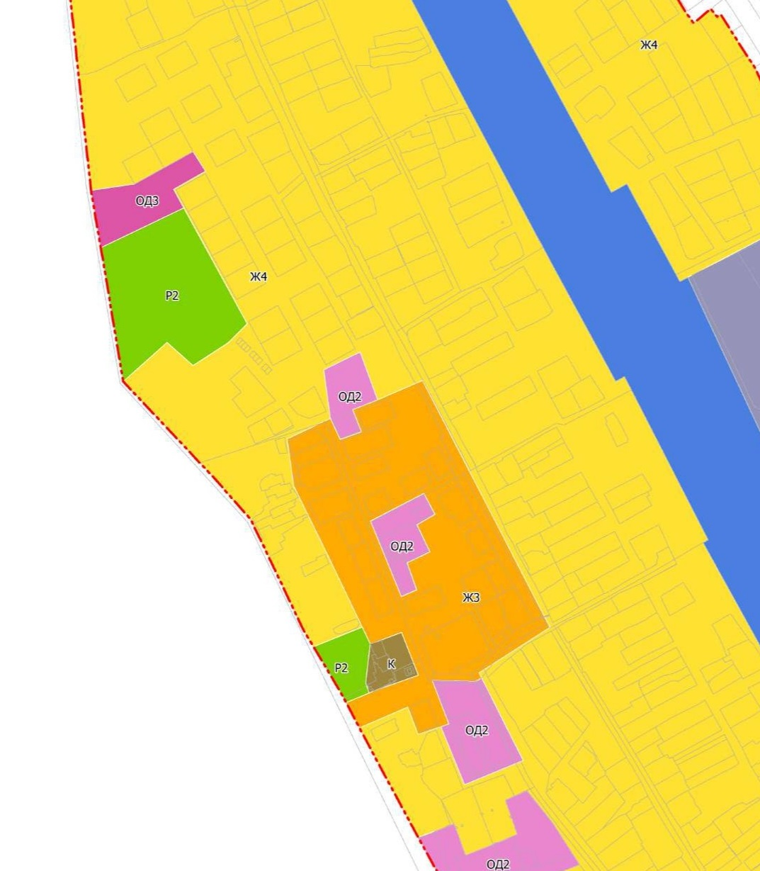
Рис. 5. Фрагмент карты градостроительного зонирования по кадастровым кварталам 59:07:0020114 и 59:07:0020121.

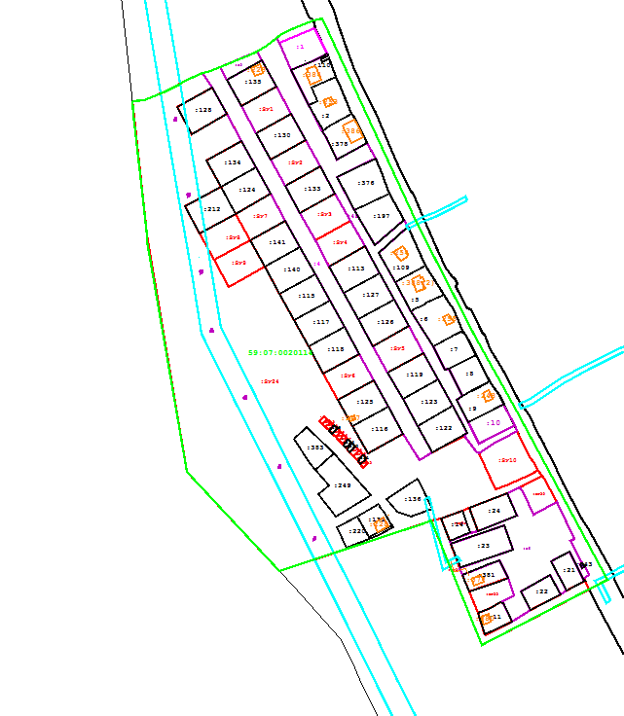

Рис. 6 Чертеж с нанесением образуемых и
уточняемых земельных участков

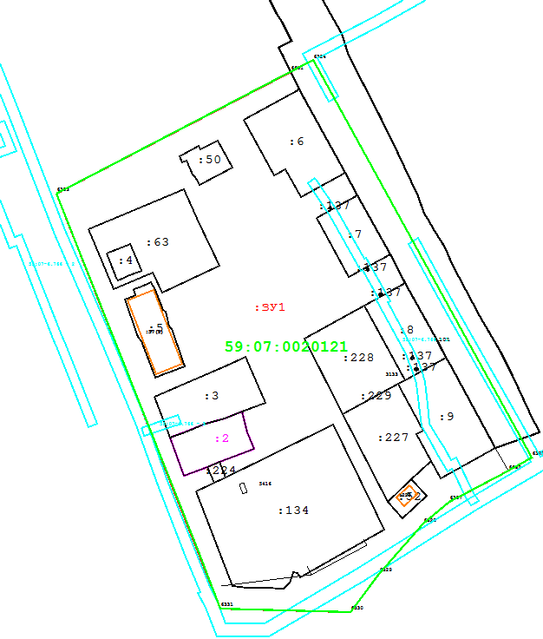
Рис. 7 Чертеж с нанесением образуемых и
уточняемых земельных участков

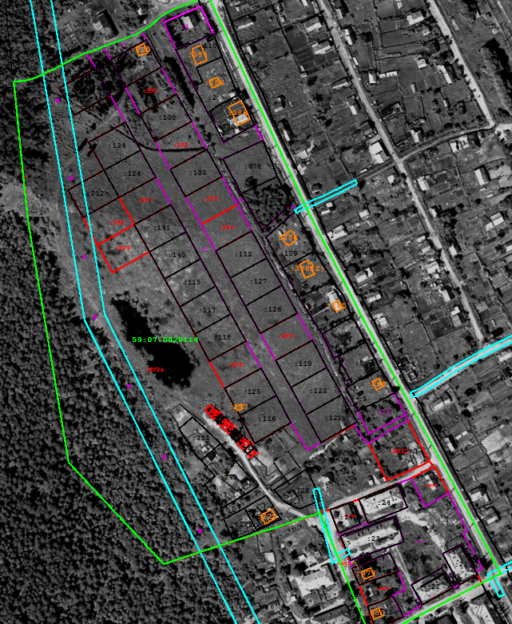

Рис. 8 Общий чертеж с нанесением красных линий, образуемых и
уточняемых земельных участков, ЗОУИТ, участков имеющихся в ЕГРН на ЦОФП

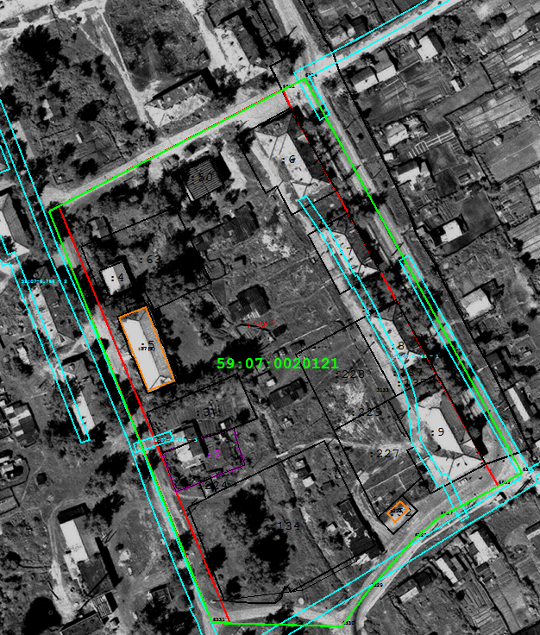

Рис. 9 Общий чертеж с нанесением красных линий, образуемых и
уточняемых земельных участков, ЗОУИТ, участков имеющихся в ЕГРН на ЦОФП
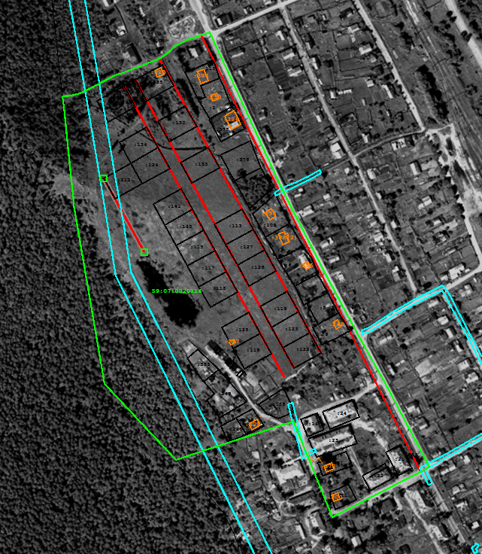
Рис.10 Чертеж с нанесением красных линий на ЦОФП
Приложение к чертежу планировки территории
Каталог координат характерных точек 1 участка красных линий
Система координат МСК-59
Обозначение характерных точек | Координаты, м
 | Х | У
1 | 527 009,42 | 2 209 254,03
2 | 526 452,35 | 2 209 534,73
Каталог координат характерных точек
2 участка красных линий Система координат МСК-59
Обозначение характерных точек | Координаты, м
 | Х | У
1 | 526 979,29 | 2 209 200,58
2 | 526 603,33 | 2 209 407,9
Каталог координат характерных точек
3 участка красных линий Система координат МСК-59
Обозначение характерных точек | Координаты, м
 | Х | У
1 | 526 584,02 | 2 209 372,87
2 | 526 951,85 | 2 209 170,14
Каталог координат характерных точек
4 участка красных линий Система координат МСК-59
Обозначение характерных точек | Координаты, м
 | Х | У
1 | 526 944,12 | 2 209 156,12
2 | 526 572,7 | 2 209 360,74
Каталог координат характерных точек
5 участка красных линий Система координат МСК-59
Обозначение характерных точек | Координаты, м
 | Х | У
1 | 526 826,69 | 2 209 129,51
2 | 526 732,20 | 2 209 181,59

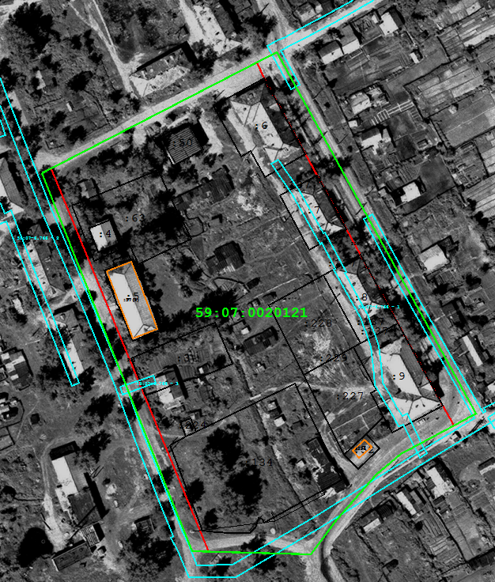

Рис. 11 Чертеж с нанесением красных линий на ЦОФП
Приложение к чертежу планировки территории
Каталог координат характерных точек 1 участка красных линий
Система координат МСК-59
Обозначение характерных точек | Координаты, м
 | Х | У
1 | 526 448,72 | 2 209 528,22
2 | 526 440,75 | 2 209 531,69
3 | 526 278,84 | 2 209 620,21
4 | 526 268,68 | 2 209 626,00
Приложение к чертежу планировки территории
Каталог координат характерных точек 2 участка красных линий
Система координат МСК-59
Обозначение характерных точек | Координаты, м
 | Х | У
1 | 526 395,83 | 2 209 426,36
2 | 526 206,32 | 2 209 504,21
МАТЕРИАЛЫ ПО ОБОСНОВАНИЮ
Том 2

Введение
Проект планировки территории кадастрового квартала 59:07:0020114 и 59:07:0020121
Р.п. Оверята Пермского края разрабатывается в целях:
-выделения элементов планировочной структуры;
- установления границ зон планируемого размещения объектов капитального строительства;
- установления красных линии
При подготовке проекта планировки территории использовалась следующая информация:
- кадастровый квартал 59:07:0020114 – кадастровый план территории от 16.03.2022 № КУВИ-001/2022-36035538
- кадастровый квартал 59:07:0020121 – кадастровый план территории от 19.05.2022 № КУВИ-001/2022-76073146
- Генеральный план Краснокамского городского округа;
Нормативно-правовые акты, использованные при подготовке проекта планировки и проекта межевания территории:
- Градостроительный кодекс Российской Федерации;
- Земельный кодекс Российской Федерации;
- Водный кодекс Российской Федерации;
- Федеральный закон от 06.10.2003 № 131-ФЗ «Об общих принципах организации местного самоуправления в Российской Федерации»;
- Федеральный закон от 13.07.2015 № 218-ФЗ «О государственной регистрации недвижимости»;
- Федеральный закон от 22.07.2008 № 123-ФЗ «Технический регламент о требованиях пожарной безопасности»;
- СП 42.13330.2016 «Градостроительство. Планировка и застройка городских и сельских поселений»;
- РДС 30-201-98 «Инструкция о порядке проектирования и установления красных линий в городах и других поселениях Российской Федерации»;

- постановление Правительства Российской Федерации от 18.04.2016 № 322
«Об утверждении Положения о представлении в федеральный орган исполнительной власти (его территориальные органы), уполномоченный Правительством Российской Федерации на осуществление государственного кадастрового учета, государственной регистрации прав, ведение Единого государственного реестра недвижимости и предоставление сведений, содержащихся в Едином государственном реестре недвижимости, федеральными органами исполнительной власти, органами государственной власти субъектов Российской Федерации и органами местного самоуправления дополнительных сведений, воспроизводимых на публичных кадастровых картах»;
- приказ Министерства строительства и жилищно-коммунального хозяйства Российской Федерации от 25 апреля 2017 № 738/ПР «Об утверждении видов элементов планировочной структуры»;
- приказ Министерства строительства и жилищно-коммунального хозяйства от 25.04.2017 № 740/пр «Об установлении случаев подготовки и требований к подготовке, входящей в состав материалов по обоснованию проекта планировки территории схемы вертикальной планировки, инженерной подготовки и инженерной защиты территории»;
- постановление Правительства Российской Федерации от 24 февраля 2009 № 160 «О порядке установления охранных зон объектов электросетевого хозяйства и особых условий использования земельных участков, расположенных в границах таких зон»;
- постановление Правительства РФ от 20 ноября 2000 г. № 878 «Об утверждении Правил охраны газораспределительных сетей»;
- СанПиН 2.2.1/2.1.1.1200-03 "Санитарно-защитные зоны и санитарная классификация предприятий, сооружений и иных объектов";
- СанПиН 2.1.4.1110-02 "Зоны санитарной охраны источников водоснабжения и водопроводов питьевого назначения";
- постановление Правительства РФ от 09.06.1995 №578 «Об утверждении правил охраны линий и сооружений связи РФ»;
- Закон РФ от 21.02.1992 N 2395-1 (ред. от 08.12.2020) "О недрах";
- постановление Правительства Российской Федерации от 11.03.2010 № 138
«Об утверждении Федеральных правил использования воздушного пространства Российской Федерации»;
- постановление Правительства РФ от 1 марта 1993г № 177 «Об утверждении Положения о порядке использования действующих радиовещательных и телевизионных станций для оповещения и информирования населения РФ в чрезвычайных ситуациях мирного и военного времени».

Размещение территории проектирования в планировочной структуре Краснокамского городского округа
Территория проектирования расположена в г. Краснокамск Пермского края. Общая площадь в границах проектирования составляет 151,515 га. квартал 59:07:0020114; общая площадь в границах проектирования составляет 36,625 га. квартал 59:07:0020121

Местоположение территории проектирования
Рисунок 5
59:07:0020114

59:07:0020121

Анализ положения документов территориального планирования и градостроительного зонирования
  - Анализ положений генерального плана
В соответствии с Правилами землепользования и застройки и картой градостроительного зонирования кадастровый квартал 59:07:0020114 частично расположен в зоне Ж4 – зона застройки городских населенных пунктов индивидуальными жилыми домами, ОД3– общественно-деловая зона, ОД2 – зоны специализированной общественной застройки, Р2-зона озелененных территорий общего пользования. Фрагмент карты градостроительного зонирования с указанием наименования зон и их границ по кадастровому кварталу 59:07:0020114 на рис.5.
Кадастровый квартал 59:07:0020121 частично расположен в зоне Ж4 – зона застройки городских населенных пунктов индивидуальными жилыми домами, ОД2 – зоны специализированной общественной застройки, Ж3 – зоны застройки индивидуальными жилыми домами и малоэтажными жилыми домами блокированной застройки , Р2-зона озелененных территорий общего пользования, К – зона размещения объектов коммунальной инфраструктуры. Фрагмент карты градостроительного зонирования с указанием наименования зон и их границ по кадастровому кварталу 59:07:0020114 на рис.5.

Анализ положений правил землепользования и застройки р.п. Оверята городского округа
В соответствии с Правилами землепользования и застройки и картой градостроительного зонирования кадастровый квартал 59:07:0020114 частично расположен в зоне Ж4 – зона застройки городских населенных пунктов индивидуальными жилыми домами, ОД3– общественно-деловая зона, ОД2 – зоны специализированной общественной застройки, Р2-зона озелененных территорий общего пользования. Фрагмент карты градостроительного зонирования с указанием наименования зон и их границ по кадастровому кварталу 59:07:0020114 на рис.5.
адастровый квартал 59:07:0020121 частично расположен в зоне Ж4 – зона застройки городских населенных пунктов индивидуальными жилыми домами, ОД2 – зоны специализированной общественной застройки, Ж3 – зоны застройки индивидуальными жилыми домами и малоэтажными жилыми домами блокированной застройки , Р2-зона озелененных территорий общего пользования, К – зона размещения объектов коммунальной инфраструктуры. Фрагмент карты градостроительного зонирования с указанием наименования зон и их границ по кадастровому кварталу 59:07:0020114 на рис.5.
Ж3 – зоны застройки индивидуальными жилыми домами и малоэтажными жилыми домами блокированной застройки
Зона застройки индивидуальными жилыми домами и малоэтажными жилыми домами блокированной застройки Ж3 установлена для формирования жилых районов с размещением индивидуальных жилых домов, малоэтажной многоквартирной жилой застройки (до 4-х этажей включительно) и малоэтажных жилых домов блокированной застройки (до 4-х этажей включительно) с минимально разрешенным набором услуг местного значения.
5.1. Средняя плотность застройки – 1500 кв. м/га.
5.2. На придомовых участках одноквартирных домов (блокированных домов) следует предусматривать открытую стоянку и (или) встроенную, встроенно-пристроенную или пристроенную стоянку (или гараж-стоянку) в соответствии с СП 113.13330 с подъездом.
5.3. Индивидуальное жилищное строительство:
1) Ширину вновь предоставляемого участка принимать не менее 12 м;
2) Ограждения земельных участков должны быть не выше 1,8 м, вид ограждения и его высота должны быть единообразными, как минимум, на протяжении одного квартала с обеих сторон улицы, светопрозрачность ограждения допускается не менее 65 %. На границе с соседними участками ограждения должны быть сетчатые или решётчатые с целью минимального затемнения и не более 1,8 м;
3) На границе с соседними участками ограждения должны быть сетчатые или решётчатые с целью минимального затемнения и не более 1,8 м;
4) Уклон крыши построек, располагаемых на расстоянии менее 1,5 м от соседнего участка, должен быть в сторону своего участка. Допускается делать уклон крыши к соседнему участку при обязательной установке на кровле снегозадерживающей системы, организации водостоков и водоотвода от забора в сторону своего участка.
5) Расстояние до границы соседнего участка от построек вспомогательного назначения (бани, гаража и др.) – 1 метр. При строительстве отдельно стоящих, а также встроенно-пристроенных хозяйственных построек высотой более 3-х метров (до конька), расстояние до соседнего участка увеличивается с 1 метра на 50 см на каждый метр превышения.
5.4. Малоэтажная многоквартирная жилая застройка, блокированная жилая застройка:
1) ограждения земельных участков должны быть не выше 1,5 м, вид ограждения и его высота должны быть единообразными, как минимум, на протяжении одного квартала с обеих сторон улицы, светопрозрачность ограждения допускается не менее 65 %;
2) При возведении на участке хозяйственных построек, располагаемых на расстоянии 1 м от границы соседнего участка, следует скат крыши ориентировать на свой участок.
5.5. Размер земельных участков гаражей (гаражей-стоянок) и стоянок легковых автомобилей в зависимости от их этажности следует принимать на одно машино-место:
1) для гаражей (гаражей-стоянок):
одноэтажных – 20 – 40* кв. м.
1.1) ряд сблокированных гаражей должен иметь фасадную стену без выступов;
1.2) перепад высоты в ряду допускается не более 1 м;
1.3) высота ворот не более 2,5 м.
2) для наземных стоянок автомобилей - 25 кв. м.
3) для грузовых автомобилей – не более 70 кв. м.
* при наличии зарегистрированного права на объект капитального строительства предельно допустимые параметры разрешенного строительства на существующие объекты гаражного строительства не распространяются.
4) Размер земельных участков кладовок, кладовочных боксов – 5 – 20 кв.м.
Ж4 – зона застройки городских населенных пунктов индивидуальными жилыми домами
Ж4 – зона застройки городских населенных пунктов индивидуальными жилыми домами
Зона застройки городских населенных пунктов индивидуальными жилыми домами Ж4 установлена для обеспечения формирования жилых районов из отдельно стоящих индивидуальных жилых домов с минимально разрешенным набором услуг местного значения. В состав зоны Ж4 могут включаться территории, предназначенные для ведения огородничества.
6.1. Средняя плотность застройки – 1500 кв. м/га.
6.2. Индивидуальное жилищное строительство:
1) Ширину вновь предоставляемого участка принимать не менее 12 м;
2) Ограждения земельных участков должны быть не выше 1,8 м, вид ограждения и его высота должны быть единообразными, как минимум, на протяжении одного квартала с обеих сторон улицы, светопрозрачность ограждения допускается не менее 65 %. На границе с соседними участками ограждения должны быть сетчатые или решётчатые с целью минимального затемнения и не более 1,8 м;
3) На границе с соседними участками ограждения должны быть сетчатые или решётчатые с целью минимального затемнения и не более 1,8 м;
4) Уклон крыши построек, располагаемых на расстоянии менее 1,5 м от соседнего участка, должен быть в сторону своего участка. Допускается делать уклон крыши к соседнему участку при обязательной установке на кровле снегозадерживающей системы, организации водостоков и водоотвода от забора в сторону своего участка.
5) Расстояние до границы соседнего участка:
- до основного строения – не менее 3 м;
- от построек вспомогательного назначения (бани, гаража и др.) – 1 м (при строительстве отдельно стоящих, а также встроенно-пристроенных хозяйственных построек высотой более 3-х метров (до конька), расстояние до соседнего участка увеличивается с 1 метра на 50 см на каждый метр превышения);
- до прочих хозяйственных построек, строений, открытых стоянок – не менее 1 м (хозяйственные и прочие строения, открытые стоянки, отдельно стоящие гаражи размещать в соответствии с санитарными правилами и нормами, противопожарными требованиями, в зависимости от степени огнестойкости);
- до построек для содержания скота и птицы – не менее 4 м.
6.3. Размер земельных участков гаражей (гаражей-стоянок) и стоянок легковых автомобилей в зависимости от их этажности следует принимать на одно машино-место:
1) для гаражей (гаражей-стоянок):
одноэтажных – 20 – 40* кв. м.
1.1) ряд сблокированных гаражей должен иметь фасадную стену без выступов;
1.2) перепад высоты в ряду допускается не более 1 м;
1.3) высота ворот не более 2,5 м.
2) для наземных стоянок автомобилей - 25 кв. м.
3) для грузовых автомобилей – не более 70 кв. м.
* при наличии зарегистрированного права на объект капитального строительства предельно допустимые параметры разрешенного строительства на существующие объекты гаражного строительства не распространяются.
4) Размер земельных участков кладовок, кладовочных боксов – 5 – 20 кв.м.

К – зона размещения объектов коммунальной инфраструктуры
Коммунальная зона К установлена для размещения объектов коммунальной инфраструктуры, размещения складских объектов, объектов жилищно-коммунального хозяйства, объектов транспорта (АЗС, СТО, ремонтных и тд.), объектов гаражных комплексов, объектов оптовой торговли, объектов инженерной инфраструктуры, в том числе сооружений и коммуникаций, а также для установления санитарно-защитных зон таких объектов в соответствии с требованиями технических регламентов.
Р2 – зона озелененных территорий общего пользования
Зона объектов отдыха и туризма Р2 установлена для размещения природных, культурных объектов, включающие объекты оздоровления и отдыха, а также иных объектов, способных удовлетворить потребности населения в поддержании их жизнедеятельности, восстановлению и развитию их физических сил.
ОД2 – зоны специализированной общественной застройки
Зона размещения объектов социального и коммунально-бытового назначения ОД2 установлена для формирования территорий с широким спектром социальных и коммунально-бытовых функций, ориентированных на удовлетворение повседневных и периодических потребностей населения.
Зоны специализированной общественной застройки преимущественно формируются как специализированные центры городского (общепоселкового) значения - административные, медицинские, научные, учебные, торговые (в том числе ярмарки, вещевые рынки), выставочные, спортивные и другие, которые размещаются как в пределах черты населенного пункта, так и за ее пределами. При размещении указанных зон следует учитывать особенности их функционирования, потребность в территории, необходимость устройства стоянок автомобилей большой вместимости, создание развитой транспортной и инженерной инфраструктуры, а также степень воздействия на окружающую среду и прилегающую застройку. для гаражей (гаражей-стоянок):
-одноэтажных – 20 – 40* кв. м.

Перечень границ зон с особыми условиями использования территории и режим их использования
Перечень зон с особыми условиями использования территорий, по сведениям единого государственного реестра недвижимости
Таблица 6
№ | Наименование зоны с особыми условиями использования территорий | Учетный номер
59:07:0020114
1 | 2 | 3
1 | Охранная зона газопровода низкого давления к жилым домам № 4, 6, 6а, 8, 8а, 10, 11 по ул. Кирпичная №24, по ул. Заводская п. Оверята Краснокамского района | 59:07-6.155
2 | Зона с особыми условиями использования - Приаэродромная территория аэродрома аэропорта Большое Савино | 59:32-6.553
3 | Охранная зона распределительного газопровода низкого давления п. Оверята Краснокамского района (пер. Фабричный, ул. Молодежная, пер. Лесной, ул. Школьная, ул. Комсомольская, пер. Клубный, пер. Пионерский) | 59:07-6.25
4 | Охранная зона КТП-1206, входящей в состав ЭСК "Подстанция 35/6кВ "Судозаводская" с линиями электропередачи и трансформаторными подстанциями" | 59:07-6.101
5 | Охранная зона воздушной ЛЭП 10 кВт высокого напряжения с кадастровым номером 59:07:0020129:821 | 59:07-6.1075
59:07:0020121
№ | Наименование зоны с особыми условиями использования территорий | Учетный номер
1 | Охранная зона газопровода низкого и среднего давления | 59:07-6.472
2 | Зона с особыми условиями использования - Приаэродромная территория аэродрома аэропорта Большое Савино | 59:32-6.553
3 | Охранная зона распределительного газопровода низкого давления п. Оверята Краснокамского района (пер. Фабричный, ул. Молодежная, пер. Лесной, ул. Школьная, ул. Комсомольская, пер. Клубный, пер. Пионерский) | 59:07-6.25
4 | Охранная зона газопровода низкого давления к жилым домам № 9,13,14,15 по ул. Комсомольская, № 55,57,59,61 по ул. Молодежная, № 5,8,13,15,17,19 по ул. Заводская в п. Оверята Краснокамского района (изменение местоположения) | 59:07-6.766

Обоснование соответствия планируемых параметров, местоположения и назначения объектов регионального значения, объектов
местного значения нормативам градостроительного проектирования и требованиям градостроительных регламентов, а также применительно к территории, в границах которой предусматривается осуществление комплексного развития территории, установленным правилами землепользования и застройки расчетным показателям минимально допустимого уровня обеспеченности территории объектами коммунальной, транспортной, социальной инфраструктур и расчетным показателям максимально допустимого уровня территориальной доступности таких объектов для населения
Согласно схеме территориального планирования Российской Федерации, в границах проектирования отсутствует объекты федерального и регионального значения, а также отсутствует планы по размещению таких объектов.

Элементы планировочной структуры. Установление границ территории общего пользования. Установление границ зон планируемого
размещения объектов капитального строительства
В соответствии с Приказом Министерства строительства и жилищно- коммунального хозяйства РФ от 25 апреля 2017 № 738/пр «Об утверждении видов

элементов планировочной структуры» в границах проектирования выделены следующие элементы планировочной структуры:
- Кварталы.
- Улично-дорожная сеть.
- Территория общего пользования
Элементы планировочной структуры в границах проектирования являются существующими, так как проект планировки территории разрабатывается на застроенную территорию.

Обоснование очередности планируемого развития территории
Развитие территории проектом планировки территории не предусмотрено.

Вертикальная планировка и инженерная подготовка территории

В соответствии с приказом Минстроя России от 25.04.2017 № 740/пр «Об установлении случаев подготовки и требований к подготовке, входящей в состав материалов по обоснованию проекта планировки территории схемы вертикальной планировки, инженерной подготовки и инженерной защиты территории» на территории проектирования отсутствуют уклоны, требующие разработки схемы вертикальной планировки и инженерной подготовки территории.

Перечень мероприятия по защите территории от чрезвычайных ситуаций природного и техногенного характера
Организационные мероприятия:
- Планирование предупреждения и ликвидации ЧС на всех уровнях РСЧС. Планирование заключается в разработке оперативных, мобилизационных и административно-организационных документов. К административно- организационным документам относятся: приказы, распоряжения, методические указания, инструкции по вопросам защиты населения и территорий. К мобилизационным - документация, направленная на решение вопросов перевода экономики с мирного времени на военное. К оперативным относятся документы планирующие непосредственные действия.
- Подготовка сил и средств для проведения оперативно-спасательных работ. Осуществляется на основе прогнозирования и моделирования ЧС, характерных для данного региона (при этом рассматривается наиболее сложна ситуация). Для немедленного реагирования решением региональных (территориальных) властей по предложениям ОУ ГОЧС создаются, оснащаются и обучаются минимум необходимых мобильных формирований.
- Создание запасов и поддержание их в готовности к использованию.
- Проведение мониторинга состояния окружающей среды
- Наличие и поддержание в постоянной готовности систем оперативного, локального и централизованного оповещения о ЧС.
- Вопросы инженерно-технических мероприятий ГО и ЧС по обеспечению устойчивой междугородной связи по кабельным и радиорелейным линиям, а также телефонной связи должны разрабатываться специализированными проектными организациями и ведомствами Министерства связи Российской Федерации.
Оповещение и информирование населения по сигналам ГО осуществляется на основании решения начальника гражданской обороны области, оперативной дежурной сменой органа управления ГО и ЧС одновременно по автоматизированной системе централизованного оповещения с помощью дистанционно управляемых электросирен (предупредительный сигнал «Внимание всем»), а также с использованием действующих сетей проводного вещания, радиовещания и телевидения независимо от ведомственной принадлежности и

формы собственности, в соответствии с требованиями постановления Правительства РФ от 1 марта 1993г № 177 «Об утверждении Положения о порядке использования действующих радиовещательных и телевизионных станций для оповещения и информирования населения РФ в чрезвычайных ситуациях мирного и военного времени». Для привлечения внимания населения перед передачей речевой информации проводится включение электросирен и других сигнальных средств, что означает подачу предупредительного сигнала «Внимание всем».
По этому сигналу население и обслуживающий персонал объектов (организаций) обязаны включить абонентские устройства проводного вещания, радиоприемники и телевизионные приемники для прослушивания экстренного сообщения.
- Подготовка населения к действиям в ЧС. Обязательна для всех граждан РФ.
- Создание оперативных резервов и запасов материальных средств. Осуществляется по линии соответствующих министерств и Госрезерва.
Инженерно-технические мероприятия:
- Проектирование, размещение, строительство и эксплуатация промышленной и транспортной инфраструктуры, на основе экспертизы безопасности.
- Строительство и поддержание в постоянной готовности к использованию звуковой сирены.
- Повышение надежности систем жизнеобеспечения при авариях, катастрофах, стихийных бедствиях и в военное время, а также устойчивости жизненно важных объектов социального и производственного назначения.
- Инженерное оборудование территории региона с учетом характера воздействия прогнозируемой ЧС (проводится в рамках общего развития региона):
а) создание объектов и сооружений специально предназначенных для предотвращения ЧС или ущерба от нее (регулирование стока рек, создание противопожарных лесозащитных полос и т.д.);
б) создание объектов и сооружений общего назначения, позволяющих при крупномасштабных ЧС и применении современных средств поражения в военных конфликтах уменьшить количество жертв, обеспечить выход населения из разрушенных частей города в парки и леса загородной зоны, а также создать условия для ввода в пораженную зону аварийно-спасательных сил (преимущественное развитие транспортной инфраструктуры).
Обеспечение пожарной безопасности и гражданской обороны:
- системой предотвращения пожара,
- системой противопожарной защиты,
- организационно - техническими мероприятиями.

Также при размещении объектов на данной площадке необходимо соблюдать требования законов от 21.12.1994 № 69-ФЗ «О пожарной безопасности» и от 22.07.2008 № 123-ФЗ «Технический регламент о требованиях пожарной безопасности», обеспечить расстояние до существующих строений для обеспечения подъезда и разворота пожарной техники.
Защита продовольствия, источников и систем водоснабжения от загрязнения РВ, АХОВ и заражения БХОВ. Проводится обязательно заблаговременно, т.к. в условиях стремительного развития большинства аварий и катастроф, связанных с загрязнение атмосферы и гидросферы, сделать это с возникновением ЧС не представляется возможным. В этих целях предусматриваются, например, устройства по очистке воды от РВ, АХОВ и т.д. на очистных сооружениях, инженерные мероприятия по защите водозаборов на подземных источниках воды, герметизированные склады продовольствия и т.п.
Санитарно-гигиенические и медико-профилактические мероприятия:
- Создание санитарно-защитных зон вокруг потенциально-опасного объекта.
- Профилактика возможных эпидемических заболеваний, характерных для данного региона.
- Профилактика биолого-социальных и экологически обусловленных заболеваний.

Перечень мероприятий по охране окружающей среды
  - Мероприятия по охране атмосферного воздуха
Основными источниками загрязнения атмосферного воздуха являются строительная техника и автотранспорт. Состав и объем выбросов зависят от конкретного оборудования и материалов, применяемых при строительстве. Как правило, при строительстве, в атмосферный воздух поступают следующие основные загрязняющие вещества: азота диоксид, азота оксид, углерода оксид, углеводороды предельные, пыль.
Воздействие на атмосферный воздух при строительстве будет кратковременным. Для уменьшения выбросов в атмосферу загрязняющих веществ в период строительно-монтажных работ:
- не следует допускать разведение костров и сжигание в них любых видов материалов и отходов;
- необходимо постоянно контролировать соблюдение технологических процессов;
- параметры применяемых машин, оборудования, транспортных средств по составу отработавших газов в процессе эксплуатации должны соответствовать установленным стандартам и техническим условиям предприятия-изготовителя.
Мелкодисперсные частицы пыли являются наиболее опасными для здоровья человека.
Мероприятия, направленные на снижения уровня пыли:
- организация расчетного количества мест для временного и постоянного хранения легковых автомобилей жителями и владельцами нежилых помещений на автомобильных стоянках с твердым покрытием с целью исключения возможности устройства стоянок на газонах;
- применяемые дорожные покрытия должны обеспечивать пониженные показатели по истиранию дорожного полотна;
- с целью снижения запыленности атмосферного воздуха представляется целесообразным организация плотно засеянных газонов, с усилением контроля над их состоянием со стороны администрации района.

Мероприятия по охране природных и питьевых вод от загрязнения
и истощения
Одним из наиболее уязвимых в экологическом отношении элементов окружающей природной среды является приповерхностная гидросфера. Это объясняется большой скоростью миграции химических элементов в поверхностных и подземных водах, особенно в периоды паводков.
На этапе строительства основными возможными источниками загрязнения могут быть непреднамеренные утечки топлива и масел из строительной и автомобильной техники. Для исключения такого воздействия предполагается:

- осуществлять заправку транспортных средств на выделенных для этого специальных площадках с использованием защитных мер, предотвращающих попадание ГСМ, на водосборную площадь (рельеф местности);
- осуществлять эксплуатацию исправной техники, систематически осуществлять осмотр ее на предмет утечек ГСМ.
Также в период строительства возможно загрязнения и засорение водосборных площадей (рельефа местности) мусором и отходами производства и потребления: при несоблюдении правил сбора и накопления отходов, нарушении герметичности контейнеров, при нарушении требований к устройству площадок сбора – отсутствие твердого покрытия и нарушения их периметрального обвалования. Данное воздействие будет исключено при соблюдении законодательства при обращении с отходами.
Важным элементом инженерной подготовки территории является организация поверхностного водоотвода, предотвращающего попадание химических веществ в подземные воды.
По требованиям, предъявляемым в настоящее время к использованию и охране поверхностных вод, все стоки перед сбросом в открытые водоёмы должны подвергаться очистке на специальных очистных сооружениях.
Проектом предусмотрена организация поверхностного водоотвода в существующие коллекторы ливневой канализации.

Мероприятия по охране почв и недр
    - Мероприятия при возведении объектов капитального строительства Наибольшие механические нарушения почвенно-растительного покрова
происходят на этапе подготовки и строительства объекта, включающих расчистку территории от растительности, подготовку строительных площадок.
При землеройных работах негативное воздействие на почвенный покров связано с нарушением морфологии почвенного профиля. При этом происходит перемешивание верхних (плодородных) горизонтов с нижними (минеральными) горизонтами почвенного профиля, что в свою очередь приводит к промышленной эрозии почв.
Наиболее опасным при строительстве является возможное химическое воздействие на почвенный покров продуктов выброса транспортных средств и строительных машин.
Охрана земель при проведении строительно-монтажных работ обеспечивается:
- складирование минерального грунта отдельно, во избежание его перемешивания с плодородным слоем почвы;
- очистка мест дислокации временных строительных участков после окончания их действия от мусора, отходов.

    - Очистка территории от снега
Проектом планировки территории предлагаются следующие основные технологические приемы утилизации снега:
- размещение снега на «сухих» снегосвалках с очисткой талых вод, образующихся при естественном таянии, и последующим сбросом очищенных вод в канализационную сеть;
- сброс снега в систему водоотведения хозяйственно-бытовых сточных вод с принудительным таянием снега и последующей очисткой талых вод на станциях биологической очистки;
- сброс снега в водосточную сеть с принудительным таянием за счет теплового ресурса сбросных вод ТЭЦ;
- подачу снега на снегосплавные пункты с последующей очисткой и сбросом талых вод в системы водоотведения.

  - Мероприятия по сокращению негативного воздействия на растительный
мир
Воздействие проектируемого объекта на почвенно-растительный покров проявится, прежде всего, на стадии строительства объекта.
При этом происходит непосредственное уничтожение растительности, сопровождающееся трансформацией растительных сообществ.
Кроме прямого уничтожения или повреждения растительного покрова в пределах отвода земли под строительство происходит привнесение загрязняющих веществ строительной техникой, транспортными средствами и отдельными технологическими процессами.
В период строительства проектом необходимо предусмотреть следующие мероприятия по уменьшению воздействия на растительный мир:
- производство земляных работ со снятием, хранением в отвалах на полосе отвода и возвращением плодородного слоя почвы;
- при строительстве складирование минерального грунта отдельно, во избежание перемешивания его с плодородным слоем почвы;
- земли, нарушенные при строительстве, подлежат восстановлению (рекультивации) по окончании цикла работ.
После завершения работ прогнозируется восстановление растительности с высокой долей сорно-рудеральных видов.

  - Мероприятия по сокращению негативного воздействия на животный
мир
Основными видами воздействий на объекты животного мира при проведении строительных работ на рассматриваемой территории являются сокращение и

трансформация местообитаний и беспокойство. Трансформация местообитаний может выражаться как в количественном (уничтожение растительности), так и в качественном их изменении (изменение структуры и свойств фито- и зооценозов). В период строительства возможно уничтожение некоторой части мышевидных грызунов, мелких насекомоядных и почвенных беспозвоночных
животных при проведении земляных и строительных работ.
В период строительства проектом необходимо предусмотреть следующие мероприятия по уменьшению воздействия на животный мир:
- содержание в чистоте участка работ во избежание приманивания животных;
- ограничение скорости движения транспортных средств до минимума в пределах участка строительства.

ГРАФИЧЕСКАЯ ЧАСТЬ

Целевое назначение лесов, количественные и качественные характеристики лесного участка, вид (виды) разрешенного
использования лесного участка, сведения о нахождении лесного участка в границах особо защитных участков лесов
В границах проектирования лесные участки отсутствуют.

Сведения о границах территории, в отношении которой утвержден проект межевания, содержащие перечень координат характерных точек
этих границ
В границах проектирования утвержденные проекты планировки и проекты межевания территории отсутствуют.

Приложение 1
Каталоги координат характерных точек уточняемых земельных участков
- Этап
Каталог координат земельного участка 59:07:0020114:4
Система координат МСК-59
Обозначение характерных точек | Координаты, м
 | Х | У
 | 526 961,690 | 2 209 233,480
 | 526 987,966 | 2 209 222,038
 | 527 002,975 | 2 209 256,890
 | 526 977,430 | 2 209 269,290
 | 526 973,730 | 2 209 262,550
 | 526 970,070 | 2 209 254,590
 | 526 964,040 | 2 209 240,400

Каталог координат земельного участка 59:07:0020114:10

Система координат МСК-59
Обозначение характерных точек | Координаты, м
 | Х | У
 | 526 614,200 | 2 209 408,790
 | 526 624,040 | 2 209 430,060
 | 526 628,810 | 2 209 438,820
 | 526 631,415 | 2 209 443,390
 | 526 610,750 | 2 209 454,650
 | 526 592,404 | 2 209 419,627

Каталог координат земельного участка 59:07:0020114:10

Система координат МСК-59
Обозначение характерных точек | Координаты, м
 | Х | У
 | 526 544,080 | 2 209 447,230
 | 526 549,039 | 2 209 459,380
 | 526 543,415 | 2 209 463,340
 | 526 522,505 | 2 209 473,520
 | 526 535,410 | 2 209 495,930
 | 526 498,160 | 2 209 513,800
 | 526 496,360 | 2 209 509,980
 | 526 474,920 | 2 209 521,540
 | 526 473,630 | 2 209 519,370
 | 526 470,020 | 2 209 521,420
 | 526 471,320 | 2 209 523,600
 | 526 462,660 | 2 209 528,110
 | 526 459,480 | 2 209 522,340
 | 526 486,030 | 2 209 508,170
 | 526 476,530 | 2 209 490,370
 | 526 447,190 | 2 209 506,020
 | 526 443,720 | 2 209 499,720
 | 526 462,650 | 2 209 489,630
 | 526 446,810 | 2 209 460,280
 | 526 427,990 | 2 209 470,430
 | 526 416,490 | 2 209 452,280
 | 526 434,660 | 2 209 443,320
 | 526 436,030 | 2 209 440,710
 | 526 442,484 | 2 209 454,269
 | 526 459,600 | 2 209 448,160
 | 526 477,750 | 2 209 439,240
 | 526 462,950 | 2 209 403,100
 | 526 470,000 | 2 209 400,210
 | 526 488,240 | 2 209 453,320
 | 526 512,040 | 2 209 444,540
 | 526 493,800 | 2 209 391,440
 | 526 496,610 | 2 209 390,070
 | 526 504,360 | 2 209 411,010
 | 526 506,390 | 2 209 418,670
 | 526 521,610 | 2 209 456,320

Каталог координат земельного участка 59:07:0020114:49

Система координат МСК-59
Обозначение характерных точек | Координаты, м
 | Х | У
 | 526 987,966 | 2 209 222,038
 | 526 961,690 | 2 209 233,480
 | 526 926,620 | 2 209 251,300
 | 526 901,160 | 2 209 264,210
 | 526 894,790 | 2 209 268,080
 | 526 873,000 | 2 209 279,430
 | 526 889,530 | 2 209 309,210
 | 526 874,450 | 2 209 317,250
 | 526 871,825 | 2 209 311,800
 | 526 856,180 | 2 209 278,710
 | 526 823,440 | 2 209 296,700
 | 526 788,230 | 2 209 316,210
 | 526 813,810 | 2 209 344,870
 | 526 806,470 | 2 209 348,790
 | 526 780,900 | 2 209 320,130
 | 526 751,710 | 2 209 336,260
 | 526 723,480 | 2 209 351,660
 | 526 688,560 | 2 209 373,740
 | 526 665,270 | 2 209 385,890
 | 526 666,780 | 2 209 389,070
 | 526 639,720 | 2 209 403,270
 | 526 636,190 | 2 209 397,140
 | 526 614,200 | 2 209 408,790
 | 526 592,404 | 2 209 419,627
 | 526 610,750 | 2 209 454,650
 | 526 604,839 | 2 209 457,054
 | 526 601,705 | 2 209 450,240
 | 526 594,280 | 2 209 436,870
 | 526 582,545 | 2 209 419,090
 | 526 584,760 | 2 209 416,590
 | 526 600,295 | 2 209 404,905
 | 526 601,284 | 2 209 404,188
 | 526 603,330 | 2 209 407,900
 | 526 629,600 | 2 209 393,420
 | 526 655,880 | 2 209 378,940
 | 526 682,150 | 2 209 364,460
 | 526 708,410 | 2 209 349,970
 | 526 734,690 | 2 209 335,490
 | 526 760,970 | 2 209 321,010
 | 526 787,250 | 2 209 306,530
 | 526 812,587 | 2 209 292,548
 | 526 839,780 | 2 209 277,570
 | 526 866,060 | 2 209 263,080
 | 526 892,330 | 2 209 248,600
 | 526 918,610 | 2 209 234,120
 | 526 944,890 | 2 209 219,640
 | 526 971,170 | 2 209 205,160

Каталог координат земельного участка 59:07:0020114:4

Система координат МСК-59
Обозначение характерных точек | Координаты, м
 | Х | У
 | 526 951,850 | 2 209 170,140
 | 526 925,580 | 2 209 184,620
 | 526 899,300 | 2 209 199,090
 | 526 873,020 | 2 209 213,570
 | 526 846,750 | 2 209 228,050
 | 526 820,480 | 2 209 242,530
 | 526 793,688 | 2 209 258,237
 | 526 767,930 | 2 209 271,510
 | 526 741,660 | 2 209 285,980
 | 526 715,380 | 2 209 300,460
 | 526 689,110 | 2 209 314,940
 | 526 662,840 | 2 209 329,420
 | 526 636,560 | 2 209 343,900
 | 526 610,290 | 2 209 358,390
 | 526 584,020 | 2 209 372,870
 | 526 576,538 | 2 209 360,442
 | 526 602,570 | 2 209 344,380
 | 526 628,840 | 2 209 329,900
 | 526 655,120 | 2 209 315,410
 | 526 681,390 | 2 209 300,930
 | 526 707,660 | 2 209 286,450
 | 526 733,940 | 2 209 271,970
 | 526 760,210 | 2 209 257,490
 | 526 786,490 | 2 209 243,000
 | 526 812,760 | 2 209 228,520
 | 526 839,040 | 2 209 214,040
 | 526 865,310 | 2 209 199,460
 | 526 891,580 | 2 209 184,970
 | 526 917,840 | 2 209 170,600
 | 526 944,120 | 2 209 156,120

Каталог координат земельного участка 59:07:0020114:28

Система координат МСК-59
Обозначение характерных точек | Координаты, м
 | Х | У
 | 526 913,826 | 2 209 118,419
 | 526 914,224 | 2 209 120,557
 | 526 912,020 | 2 209 120,967
 | 526 911,555 | 2 209 118,774

Каталог координат земельного участка 59:07:0020114:29

Система координат МСК-59
Обозначение характерных точек | Координаты, м
 | Х | У
 | 526 839,083 | 2 209 131,482
 | 526 839,482 | 2 209 133,620
 | 526 837,278 | 2 209 134,029
 | 526 836,812 | 2 209 131,836

Каталог координат земельного участка 59:07:0020114:30

Система координат МСК-59
Обозначение характерных точек | Координаты, м
 | Х | У
 | 526 763,382 | 2 209 144,028
 | 526 763,781 | 2 209 146,166
 | 526 761,576 | 2 209 146,576
 | 526 761,111 | 2 209 144,383

Каталог координат земельного участка 59:07:0020114:31

Система координат МСК-59
Обозначение характерных точек | Координаты, м
 | Х | У
 | 526 705,347 | 2 209 154,268
 | 526 705,746 | 2 209 156,406
 | 526 703,542 | 2 209 156,816
 | 526 703,076 | 2 209 154,623

Каталог координат земельного участка 59:07:0020114:32

Система координат МСК-59
Обозначение характерных точек | Координаты, м
 | Х | У
 | 526 638,929 | 2 209 187,271
 | 526 639,328 | 2 209 189,409
 | 526 637,124 | 2 209 189,818
 | 526 636,659 | 2 209 187,625

Каталог координат земельного участка 59:07:0020114:107

Система координат МСК-59
Обозначение характерных точек | Координаты, м
 | Х | У
 | 526 570,750 | 2 209 221,141
 | 526 571,149 | 2 209 223,279
 | 526 568,945 | 2 209 223,689
 | 526 568,479 | 2 209 221,496

Каталог координат земельного участка 59:07:0020114:106

Система координат МСК-59
Обозначение характерных точек | Координаты, м
 | Х | У
 | 526 499,861 | 2 209 255,712
 | 526 500,260 | 2 209 257,849
 | 526 498,056 | 2 209 258,259
 | 526 497,590 | 2 209 256,066

Каталог координат земельного участка 59:07:0020121:2

Система координат МСК-59
Обозначение характерных точек | Координаты, м
 | Х | У
 | 526 283,720 | 2 209 473,050
 | 526 285,970 | 2 209 479,550
 | 526 286,060 | 2 209 479,770
 | 526 289,970 | 2 209 489,080
 | 526 292,300 | 2 209 498,020
 | 526 295,160 | 2 209 505,810
 | 526 286,081 | 2 209 508,233
 | 526 278,309 | 2 209 511,015
 | 526 272,400 | 2 209 495,350
 | 526 270,250 | 2 209 490,110
 | 526 266,330 | 2 209 479,610

Приложение 2
Каталоги координат характерных точек земельных участков, образованных путем образования из земель находящимся в муниципальной или государственной собственности

Этап
Каталог координат земельного участка :ЗУ1 (59:07:0020121)
Система координат МСК-59
Обозначение характерных точек | Координаты, м
 | Х | У
 | Значение по X | Значение по Y
 | 526 393,690 | 2 209 421,720
 | 526 448,725 | 2 209 527,765
 | 526 440,750 | 2 209 531,690
 | 526 403,100 | 2 209 552,320
 | 526 392,880 | 2 209 557,890
 | 526 366,090 | 2 209 572,540
 | 526 353,320 | 2 209 579,500
 | 526 326,530 | 2 209 594,150
 | 526 319,600 | 2 209 597,970
 | 526 316,540 | 2 209 599,660
 | 526 278,840 | 2 209 620,210
 | 526 268,640 | 2 209 625,865
 | 526 267,110 | 2 209 623,100
 | 526 254,630 | 2 209 599,390
 | 526 244,640 | 2 209 587,540
 | 526 222,120 | 2 209 567,750
 | 526 204,890 | 2 209 554,770
 | 526 206,520 | 2 209 495,980

Каталог координат земельного участка :ЗУ1 (59:07:0020114)
Система координат МСК-59
Обозначение характерных точек | Координаты, м
 | Х | У
 | 526 944,890 | 2 209 219,640
 | 526 918,610 | 2 209 234,120
 | 526 899,300 | 2 209 199,090
 | 526 925,580 | 2 209 184,620

Каталог координат земельного участка :ЗУ2 (59:07:0020114)
Система координат МСК-59
Обозначение характерных точек | Координаты, м
 | Х | У

 | 526 892,330 | 2 209 248,600
 | 526 866,060 | 2 209 263,080
 | 526 846,750 | 2 209 228,050
 | 526 873,020 | 2 209 213,570

Каталог координат земельного участка :ЗУ3 (59:07:0020114);
Система координат МСК-59
Обозначение характерных точек | Координаты, м
 | Х | У
 | 526 839,780 | 2 209 277,570
 | 526 812,587 | 2 209 292,548
 | 526 793,688 | 2 209 258,237
 | 526 820,480 | 2 209 242,530

Каталог координат земельного участка :ЗУ4 (59:07:0020114);
Система координат МСК-59
Обозначение характерных точек | Координаты, м
 | Х | У
 | 526 812,587 | 2 209 292,548
 | 526 787,250 | 2 209 306,530
 | 526 767,930 | 2 209 271,510
 | 526 793,688 | 2 209 258,237

Каталог координат земельного участка :ЗУ5 (59:07:0020114);
Система координат МСК-59
Обозначение характерных точек | Координаты, м
 | Х | У
 | 526 708,410 | 2 209 349,970
 | 526 682,150 | 2 209 364,460
 | 526 662,840 | 2 209 329,420
 | 526 689,110 | 2 209 314,940

Каталог координат земельного участка :ЗУ6(59:07:0020114);
Система координат МСК-59
Обозначение характерных точек | Координаты, м
 | Х | У
 | 526 681,390 | 2 209 300,930
 | 526 655,120 | 2 209 315,410
 | 526 635,810 | 2 209 280,380
 | 526 662,080 | 2 209 265,900

Каталог координат земельного участка :ЗУ7 (59:07:0020114);
Система координат МСК-59

Обозначение характерных точек | Координаты, м
 | Х | У

 | 526 839,040 | 2 209 214,040
 | 526 812,760 | 2 209 228,520
 | 526 793,450 | 2 209 193,500
 | 526 819,730 | 2 209 179,020

Каталог координат земельного участка :ЗУ8 (59:07:0020114);
Система координат МСК-59
Обозначение характерных точек | Координаты, м
 | Х | У
 | 526 819,730 | 2 209 179,020
 | 526 793,450 | 2 209 193,500
 | 526 773,729 | 2 209 157,770
 | 526 800,420 | 2 209 143,990

Каталог координат земельного участка :ЗУ9 (59:07:0020114);
Система координат МСК-59
Обозначение характерных точек | Координаты, м
 | Х | У
 | 526 773,729 | 2 209 157,770
 | 526 793,450 | 2 209 193,500
 | 526 767,180 | 2 209 207,980
 | 526 747,089 | 2 209 172,474

Каталог координат земельного участка :ЗУ10 (59:07:0020114);
Система координат МСК-59
Обозначение характерных точек | Координаты, м
 | Х | У
 | 526 549,039 | 2 209 459,380
 | 526 560,693 | 2 209 481,546
 | 526 558,360 | 2 209 483,540
 | 526 535,410 | 2 209 495,930
 | 526 522,505 | 2 209 473,520
 | 526 543,415 | 2 209 463,340

Каталог координат земельного участка :ЗУ11 (59:07:0020114);
Система координат МСК-59
Обозначение характерных точек | Координаты, м
 | Х | У
 | 526 619,745 | 2 209 266,180
 | 526 616,410 | 2 209 269,470
 | 526 611,490 | 2 209 264,990
 | 526 614,915 | 2 209 261,560

Каталог координат земельного участка :ЗУ12 (59:07:0020114);
Система координат МСК-59
Обозначение характерных точек | Координаты, м
 | Х | У
 | 526 576,730 | 2 209 306,730
 | 526 573,295 | 2 209 310,020
 | 526 569,025 | 2 209 305,440
 | 526 572,540 | 2 209 302,420

Каталог координат земельного участка :ЗУ13 (59:07:0020114);
Система координат МСК-59
Обозначение характерных точек | Координаты, м
 | Х | У
 | 526 616,410 | 2 209 269,470
 | 526 617,175 | 2 209 270,246
 | 526 614,010 | 2 209 273,440
 | 526 608,634 | 2 209 267,903
 | 526 611,490 | 2 209 264,990

Каталог координат земельного участка :ЗУ14(59:07:0020114);
Система координат МСК-59
Обозначение характерных точек | Координаты, м
 | Х | У
 | 526 614,010 | 2 209 273,440
 | 526 611,110 | 2 209 276,380
 | 526 605,660 | 2 209 270,900
 | 526 608,634 | 2 209 267,903

Каталог координат земельного участка :ЗУ15 (59:07:0020114);
Система координат МСК-59
Обозначение характерных точек | Координаты, м
 | Х | У
 | 526 607,600 | 2 209 279,720
 | 526 604,440 | 2 209 282,900
 | 526 599,145 | 2 209 277,623
 | 526 602,260 | 2 209 274,420

Каталог координат земельного участка :ЗУ16 (59:07:0020114);
Система координат МСК-59
Обозначение характерных точек | Координаты, м
 | Х | У
 | Значение по X | Значение по Y
 | 526 604,440 | 2 209 282,900
 | 526 601,130 | 2 209 286,170
 | 526 595,930 | 2 209 280,940
 | 526 599,145 | 2 209 277,623

Каталог координат земельного участка :ЗУ17 (59:07:0020114);
Система координат МСК-59
Обозначение характерных точек | Координаты, м
 | Х | У
 | 526 601,130 | 2 209 286,170
 | 526 597,390 | 2 209 289,940
 | 526 592,180 | 2 209 284,850
 | 526 591,980 | 2 209 284,655
 | 526 595,930 | 2 209 280,940

Каталог координат земельного участка :ЗУ18 (59:07:0020114);
Система координат МСК-59
Обозначение характерных точек | Координаты, м
 | Х | У
 | 526 589,680 | 2 209 297,340
 | 526 585,821 | 2 209 301,062
 | 526 580,184 | 2 209 295,353
 | 526 584,302 | 2 209 291,661
 | 526 584,440 | 2 209 291,790
Каталог координат земельного участка :ЗУ19 (59:07:0020114);
Система координат МСК-59
Обозначение характерных точек | Координаты, м
 | Х | У
 | 526 585,821 | 2 209 301,062
 | 526 581,750 | 2 209 304,810
 | 526 576,180 | 2 209 299,120
 | 526 580,184 | 2 209 295,353

Каталог координат земельного участка :ЗУ20 (59:07:0020114);
Система координат МСК-59
Обозначение характерных точек | Координаты, м
 | Х | У
 | Значение по X | Значение по Y
 | 526 549,039 | 2 209 459,380
 | 526 560,693 | 2 209 481,546
 | 526 558,360 | 2 209 483,540
 | 526 535,410 | 2 209 495,930
 | 526 522,505 | 2 209 473,520
 | 526 543,415 | 2 209 463,340

Каталог координат земельного участка :ЗУ21 (59:07:0020114);
Система координат МСК-59
Обозначение характерных точек | Координаты, м
 | Х | У
 | 526 518,740 | 2 209 381,880
 | 526 526,490 | 2 209 402,820
 | 526 528,850 | 2 209 409,580
 | 526 506,390 | 2 209 418,670
 | 526 504,360 | 2 209 411,010
 | 526 496,610 | 2 209 390,070

Каталог координат земельного участка :ЗУ22 (59:07:0020114);
Система координат МСК-59
Обозначение характерных точек | Координаты, м
 | Х | У
 | 526 446,670 | 2 209 409,750
 | 526 459,600 | 2 209 448,160
 | 526 442,484 | 2 209 454,269
 | 526 436,030 | 2 209 440,710
 | 526 430,670 | 2 209 430,980
 | 526 425,750 | 2 209 417,860
Каталог координат земельного участка :ЗУ23 (59:07:0020114);
Система координат МСК-59
Обозначение характерных точек | Координаты, м
 | Х | У
 | 526 403,785 | 2 209 425,350
 | 526 416,490 | 2 209 452,280
 | 526 427,990 | 2 209 470,430
 | 526 443,720 | 2 209 499,720
 | 526 447,190 | 2 209 506,020
 | 526 456,700 | 2 209 523,840
 | 526 448,611 | 2 209 527,827
 | 526 393,690 | 2 209 421,720
 | 526 516,900 | 2 209 371,830
 | 526 518,740 | 2 209 381,880
 | 526 496,610 | 2 209 390,070
 | 526 493,800 | 2 209 391,440
 | 526 470,000 | 2 209 400,210
 | 526 462,950 | 2 209 403,100
 | 526 446,670 | 2 209 409,750
 | 526 425,750 | 2 209 417,860

Каталог координат земельного участка :ЗУ24(59:07:0020114);
Система координат МСК-59
Обозначение характерных точек | Координаты, м
 | Х | У
 | Значение по X | Значение по Y
 | 526 942,870 | 2 209 115,680
 | 526 950,550 | 2 209 129,600
 | 526 958,710 | 2 209 146,630
 | 526 944,120 | 2 209 156,120
 | 526 924,810 | 2 209 121,080
 | 526 898,540 | 2 209 135,560
 | 526 917,840 | 2 209 170,600
 | 526 891,580 | 2 209 184,970
 | 526 872,280 | 2 209 149,930
 | 526 846,000 | 2 209 164,540
 | 526 826,690 | 2 209 129,510
 | 526 800,420 | 2 209 143,990
 | 526 773,729 | 2 209 157,770
 | 526 747,089 | 2 209 172,474
 | 526 767,180 | 2 209 207,980
 | 526 740,910 | 2 209 222,460
 | 526 714,630 | 2 209 236,940
 | 526 688,360 | 2 209 251,420
 | 526 662,080 | 2 209 265,900
 | 526 635,810 | 2 209 280,380
 | 526 609,540 | 2 209 294,860
 | 526 583,260 | 2 209 309,340
 | 526 602,570 | 2 209 344,380
 | 526 576,538 | 2 209 360,442
 | 526 584,020 | 2 209 372,870
 | 526 600,295 | 2 209 404,905
 | 526 584,760 | 2 209 416,590
 | 526 582,545 | 2 209 419,090
 | 526 547,280 | 2 209 435,980
 | 526 551,065 | 2 209 446,270
 | 526 563,025 | 2 209 472,470
 | 526 566,350 | 2 209 476,860
 | 526 560,693 | 2 209 481,546
 | 526 549,039 | 2 209 459,380
 | 526 544,080 | 2 209 447,230
 | 526 528,850 | 2 209 409,580
 | 526 526,490 | 2 209 402,820
 | 526 518,740 | 2 209 381,880
 | 526 516,900 | 2 209 371,830
 | 526 514,570 | 2 209 367,540
 | 526 499,490 | 2 209 321,171
 | 526 467,130 | 2 209 222,140
 | 526 564,490 | 2 209 130,620
 | 526 797,760 | 2 209 091,400

МАТЕРИАЛЫ ПО ОБОСНОВАНИЮ

Цели разработки проекта межевания территории
Проект межевания территории подготовлен в целях определения местоположения границ, образуемых, уточняемых и изменяемых земельных участков, в соответствии с пунктом 1 части 2 статьи Градостроительного кодекса Российской Федерации.
Проектом межевания территории не предусмотрено установление, изменение, отмена красных линий для застроенных территорий, в границах которых не планируется размещение новых объектов капитального строительства, а также установление, изменение, отмена красных линий в связи с образованием и (или) изменением земельного участка, расположенного в границах территории, применительно к которой не предусматривается осуществление деятельности по комплексному и устойчивому развитию территории, при условии, что такие установление, изменение, отмена влекут за собой исключительно изменение границ территории общего пользования, предусмотренные пунктом 2 части 2 статьи 43 Градостроительного кодекса Российской Федерации.

Материалы по обоснованию проекта межевания территории
Проект межевания территории разработан в составе проекта планировки территории, в связи с чем, отсутствует необходимость дублирования информации, касающейся описания существующей характеристики территории, а также границ зон с особыми условиями использования территории. Вышеуказанная информация представлена в Томе 2 «Проект планировки территории. Материалы по обоснованию».

